Класс 5___________
ф________________________
и____________________________

12.2 Обработка информации.
Изменение формы
представления информации

- Прочти текст и выбери более подходящую форму представления информации.
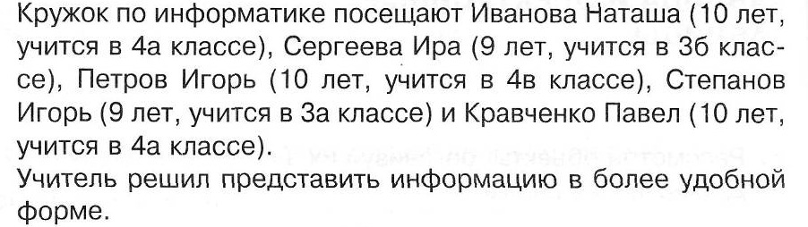

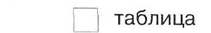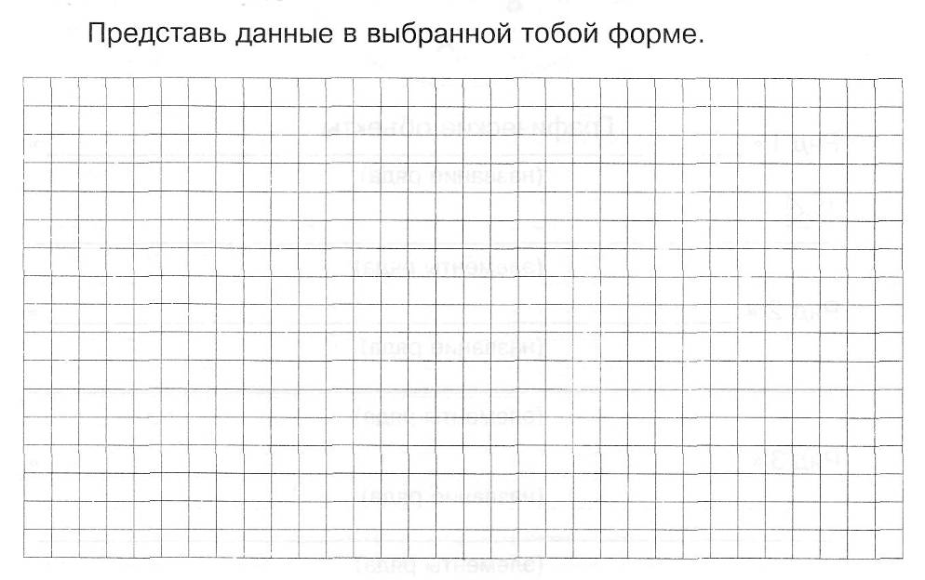
- Запишите словами число 389 365 402 201.
__________________________________________________________________
__________________________________________________________________
- Преобразуйте текстовую информацию в числовую.
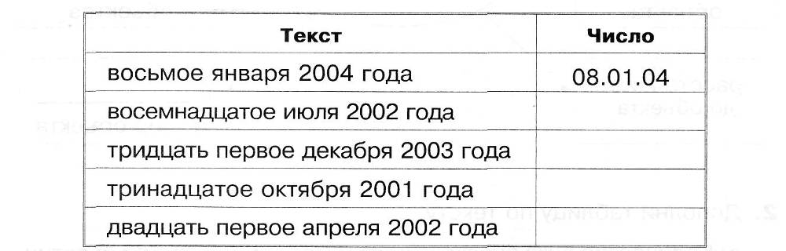

- Расположите получившиеся даты в порядке возрастания
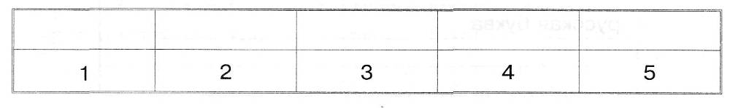

- Имеющаяся в вашем распоряжении рабочая область разбита на клеточки-квадраты. Положение каждой клеточки задаётся парой чисел: первое число — номер столбца, второе число — номер строки, на пересечении которых расположена данная клеточка. Закрасьте клеточки, положение которых задано следующими парами чисел: (1; 10), (5; 8), (9; 10), (4; 10), (5; 10), (6; 10), (5; 5), (7; 10), (8; 10), (5; 1), (5; 9), (5; 7), (3; 10), (5; 6),
(5; 4), (2; 10), (5; 2), (5; 3).
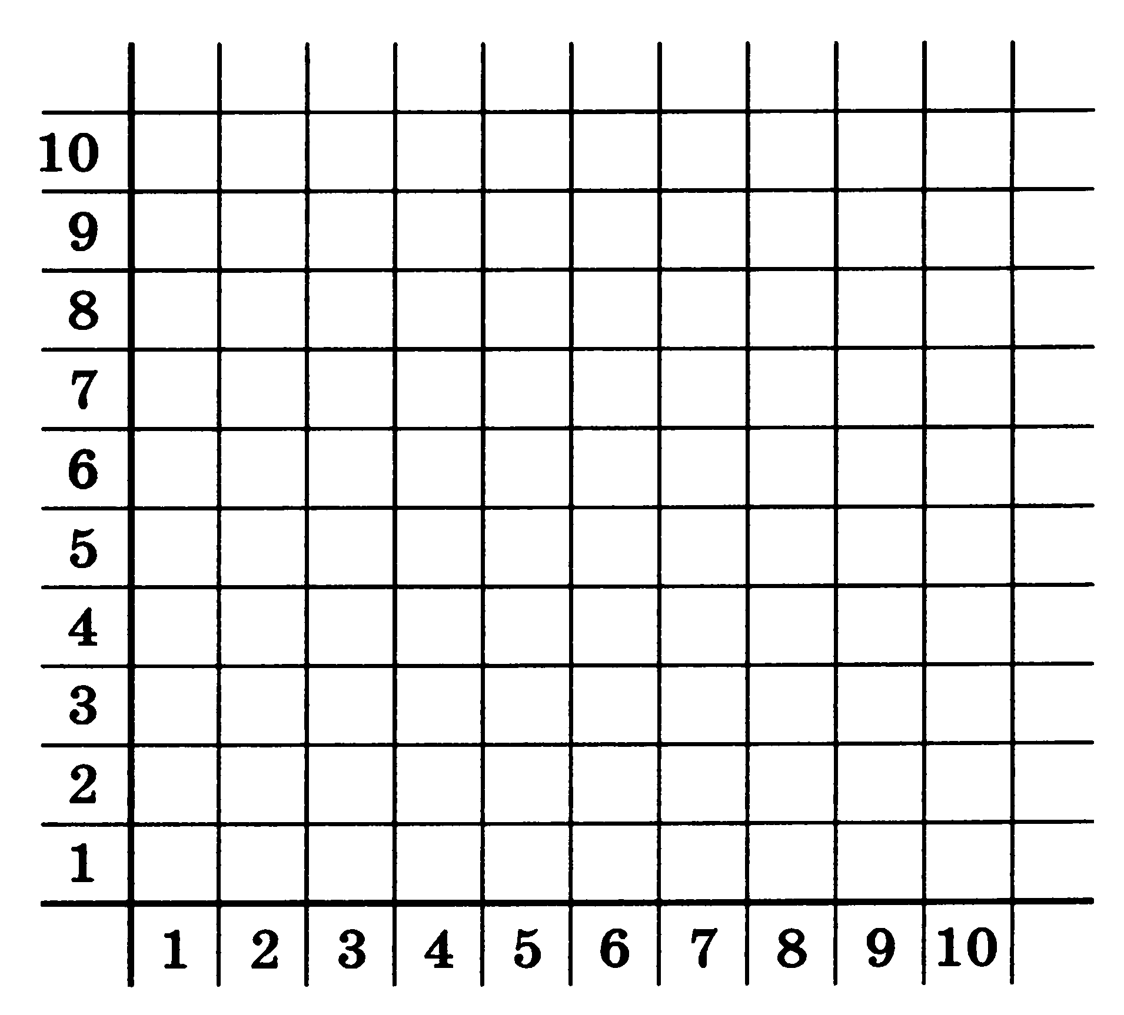
- Для школьников важен пятиразовый режим питания: первый завтрак — 20%, второй завтрак — 15%; обед — 40%; полдник — 10%; ужин — 15% дневного рациона. При этом приёмы пищи по времени должны быть организованы примерно в 7.00, 10.00, 13.00, 16.00 и 19.30. Представьте эту информацию в табличной форме.
Режим питания школьника
Приём пищи | Время | Часть дневного рациона
- Внесите дополнения в круговую диаграмму так, чтобы каждому приёму пищи отвечал сектор диаграммы, окрашенный в соответствии с условными обозначениями.
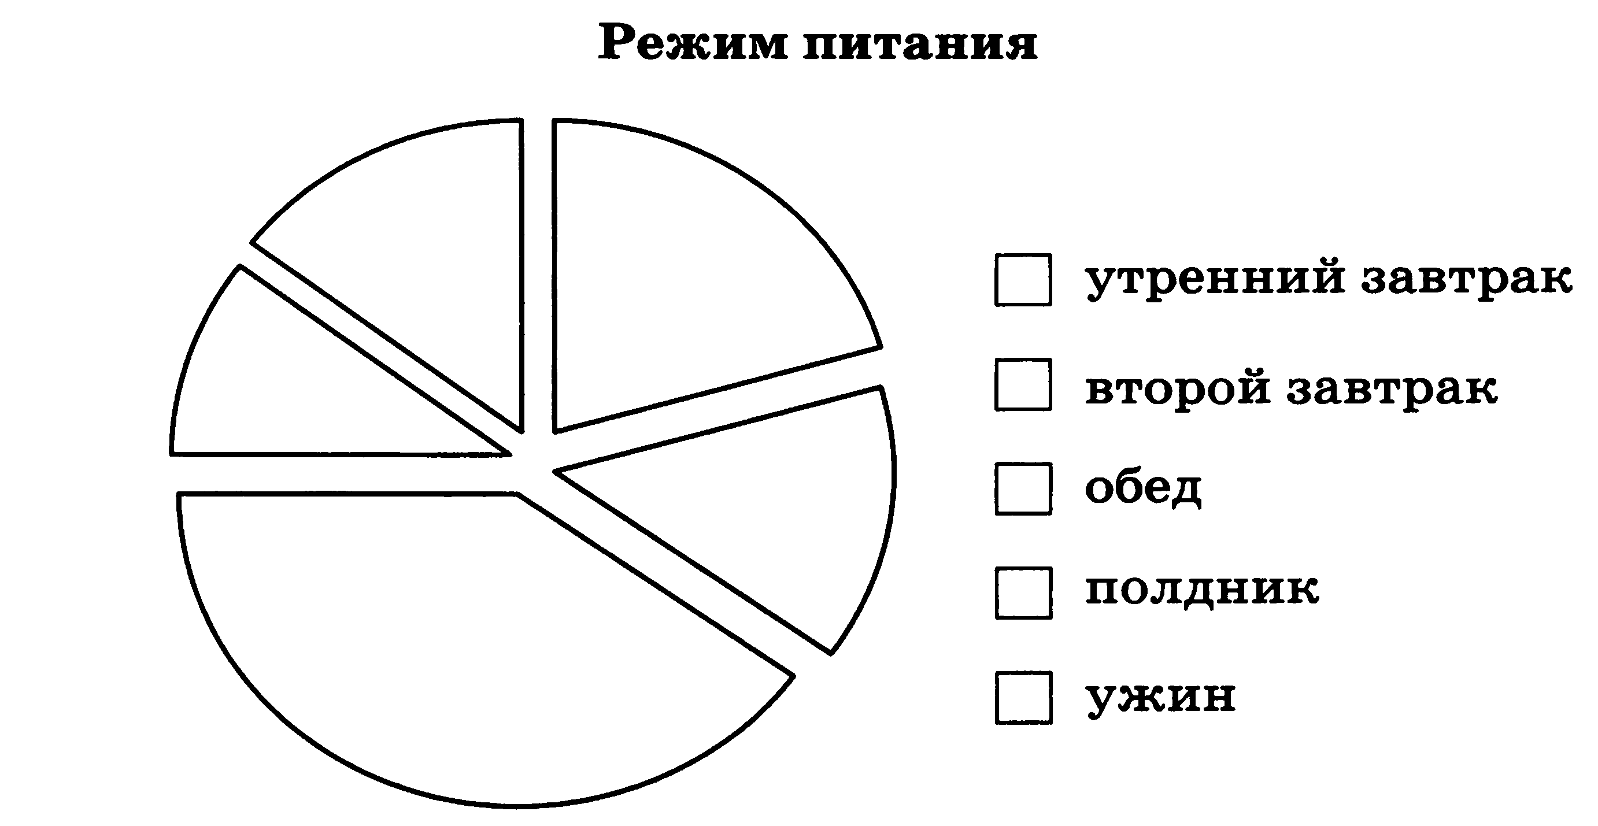
- Внесите недостающие надписи в поле столбчатой диаграммы.
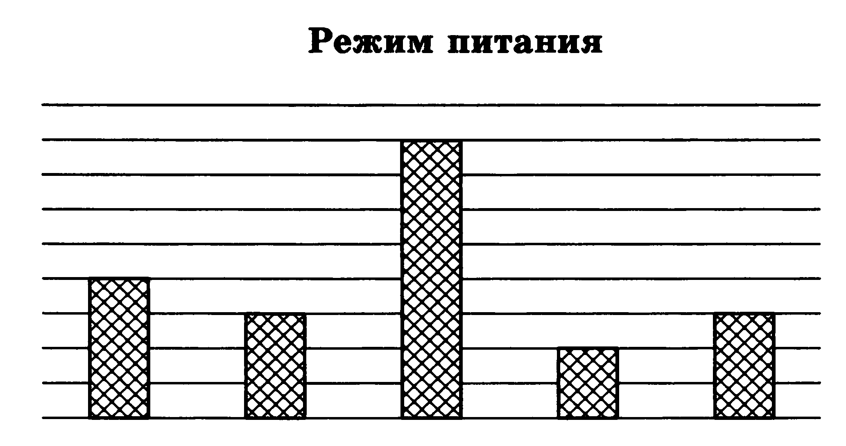
- Каждой букве алфавита поставлена в соответствие пара чисел: первое число — номер столбца, второе — номер строки следующей кодовой таблицы:
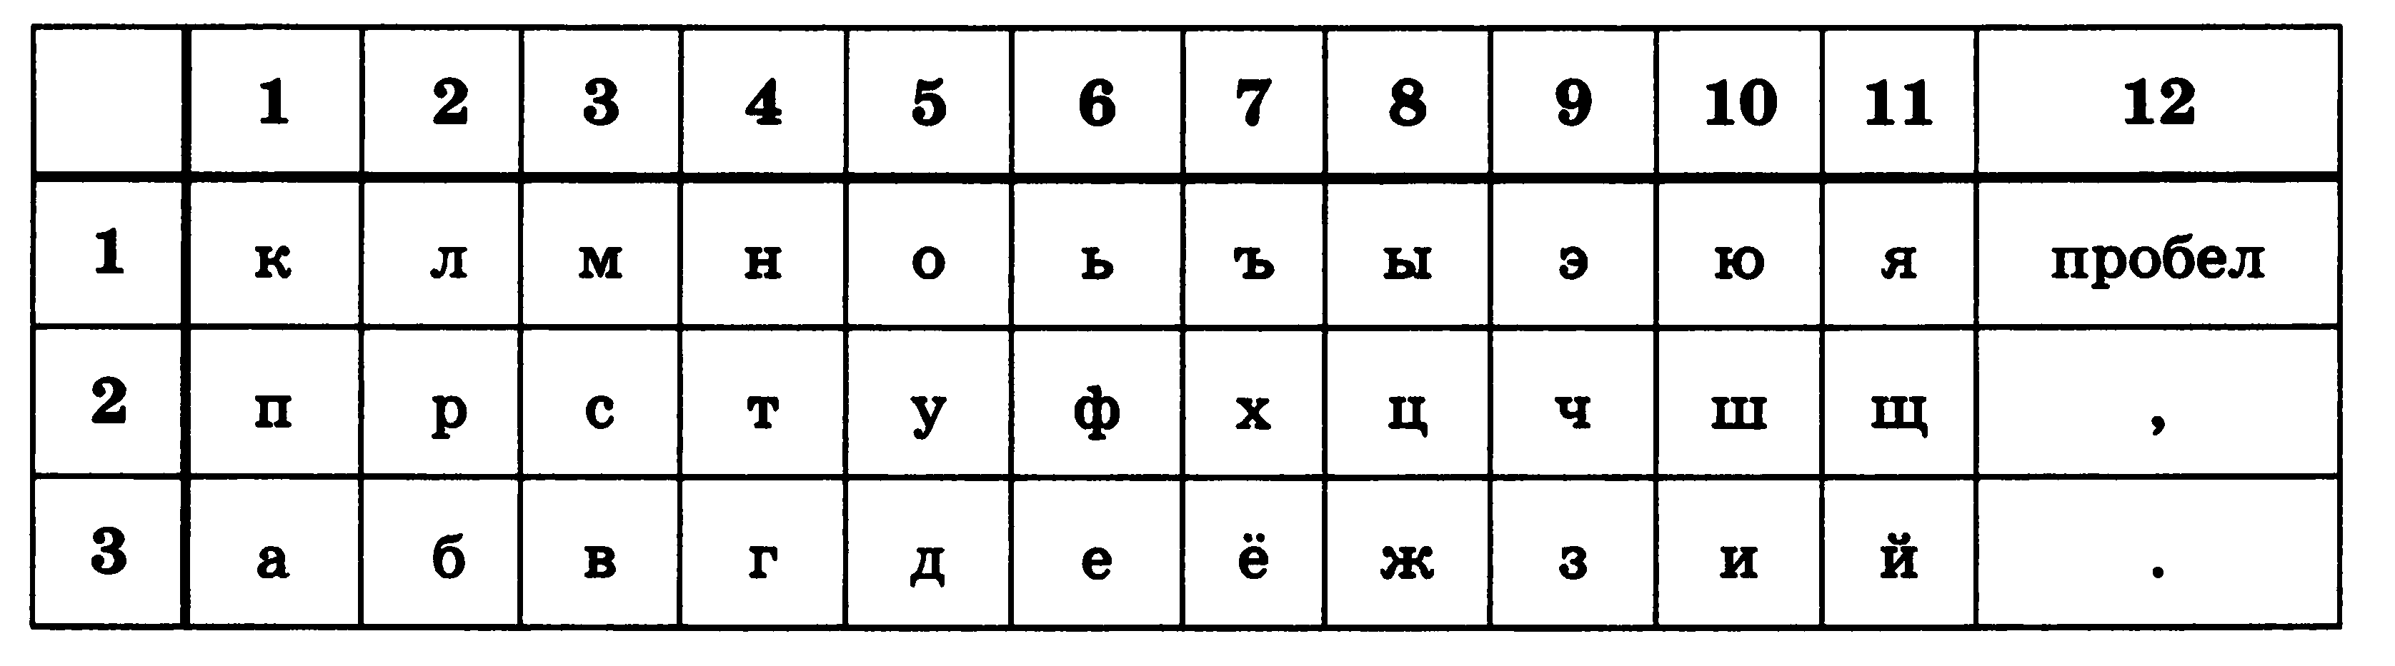
Расшифруйте следующее высказывание (преобразуйте числовую информацию в текстовую):
(10,3)(4,1)(6,2)(5,1)(2,2)(3,1)(1,3)(4,2)(10,3)(1,1)(1,3)(12,1)
(2,2)(1,3)(9,3)(3,3)(10,3)(3,3)(1,3)(6,3)(4,2)(12,1)(5,2)(3,2)(12,2)(12,1)
(1,3)(12,1) (3,1)(1,3)(4,2)(6,3)(3,1)(1,3)(4,2)(10,3)(1,1)(1,3)(12,1)
(6,3)(4,3)(5,1)(12,1)(3,3)(12,1)(1,2)(5,1)(2,2)(11,1)(5,3)(5,1)(1,1)(12,1)
(1,2)(2,2)(10,3)(3,3)(5,1)(5,3)(10,3)(4,2)(12,3)

- Зашифруйте с помощью таблицы из предыдущего задания
следующие слова:
координата
вкладка

- *Решите задачу.
Вороны Дана, Нана, Лана и Зана сидят на заборе. Дана сидит посредине между Наной и Ланой. Расстояние между Наной и Даной такое же, как между Ланой и Заной. Между Даной и Заной расстояние 4 метра. Какое расстояние между Наной и Заной?
Для решения задачи изобразите её условие с помощью схемы.

